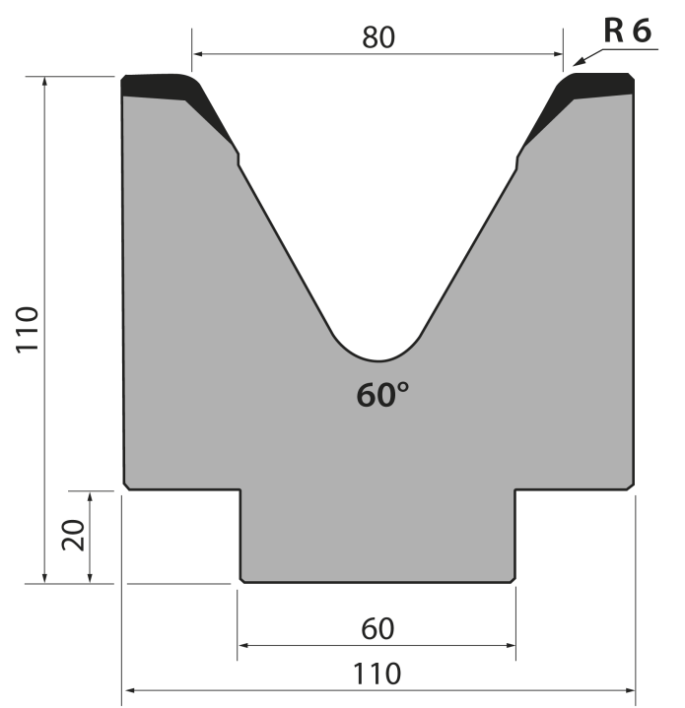 | Матрица 60⁰ тип Promecam M110.60.80
 | артикул | длина, мм | вес, кг | макс. усилие
 | M86.60.63 | 835 | 53,00 | 100 т/метр | заказать
Стандартные секции инструмента
